Конспект ОД по ФЭМП:
«Страна Математики»
Цель:Ориентировка на листе;закрепление знаний геометрических фигур;закрепление знаний числового ряда (0-10);состав числа в пределах пяти;учить давать развернутые ответы на вопросы (правильно строить предложения);развитие мышления, воображения, связной речи.
Ход ОД.
В волшебной стране Математике все цифры перессорились. Каждая считает себя самой важной, нужной и красивой. Давайте расскажем о них, где они встречаются.
- цифра 1- одно солнышко, одна мама, один папа
- цифра 2- у человека все по паре: два глаза, два уха, две ноги, две руки;
- цифра 3- встречается в сказках «Три медведя», «три поросенка»;
- цифра 5- отличная оценка в школе, на руке пять пальцев;
-цифра 4- у животных по четыре лапы, у квадрата четыре угла;
-цифра 7- у радуги семь цветов, в сказке «Волк и семеро козлят», «Белоснежка и семь гномов».
-Назовите все цифры по порядку.
-Назовите цифры в обратном порядке.
-Посчитай от трех до восьми
-Посчитай от двух до шести
-Два, а ты считай дальше
-Назови соседей числа три
-Назови соседей числа два
-Назови соседей числа четыре
-Состав числа 5 …. 2+3 1+4 3+2 4+1
-А теперь волшебные загадки.
1.«Братцев этих ровно семь,
Вам они известны всем.
Каждую неделю кругом
Ходят братцы друг за другом.
Попрощается последний-
Появляется передний (дни недели)
-Назовите их.(Понедельник, вторник, среда, четверг, пятница, суббота, воскресенье).
-Давайте поиграем в игру, которая называется «Дни недели». Я буду бросать вам мяч, и называть какой-нибудь день недели. Вы должны поймать мяч, и назвать все дни, которые идут вслед за этим днем.
2) Петушок зарю встречает.
Мама деток умывает.
Иней на траве, что пудра
Что за время суток? (утро)
3) Солнце высоко и до ночи далеко,
Коротка деревьев тень
Что за время суток? (день)
4) День прошел садиться солнце
Сумрак медленно крадется.
Зажигайте лампы, свечи
Наступает добрый (вечер)
5) Село солнце. Свет погас.
Спать пора всем. Поздний час.
Улетел уж вечер прочь,
А за ним крадется (ночь).
-Молодцы!
-Показать геометрические фигуры: овал, круг, прямоугольник, квадрат, ромб, трапецию, треугольник.
Рассмотрите внимательно геометрические фигуры и скажите, какие вам знакомы? (Ответы детей).
Правильно. Сравните круг и квадрат, чем они отличаются?(У квадрата есть углы, у круга нет. Круг катится, а квадрат не катится).
-А теперь сравним квадрат и треугольник. Сколько углов у квадрата? (Четыре). Сколько углов у треугольника? (Три). Сколько сторон у квадрата? (Четыре). Сколько сторон у треугольника? (Три). Правильно. У треугольника три угла, поэтому он называется треугольником. А как можно назвать фигуру, у которой четыре угла?(Четырехугольник)
-Фигура, у которой четыре угла называется четырехугольник. А какие еще из этих фигур можно назвать четырехугольником? (Дети считают углы прямоугольника, ромба и трапеции, тем самым доказывая, что эти фигуры – четырехугольники).
Физ.минутка:
Зайчикам не будет скучно,
Сделаем зарядку дружно?
Зайка прыгал, прыгал, прыгал и устал.
Хвостиком пошевелил, Ушки вверх поднял.
Вправо, влево повернись, наклонись и поднимись.
Лапки кверху, лапки в бок
И на месте скок-скок - скок.
А теперь бежим вприпрыжку,
Молодцы, мои зайчишки!
Замедляйте детки шаг,
Шаг на месте, стой!
Вот так!
решим математические задачки.
1. На крыльце сидит щенок,
Греет свой пушистый бок.
Подошел еще один
И уселся рядом с ним.
Сколько стало щенят? (2)
2. В гости к мишке на пирог
Прибежал носорог,
Кот, лиса и белка,
Серый волк и крот.
Сосчитайте- ка, ребята,
Сколько гостей пришло на пирог. (5)
3.В класс вошла Маринка,
А за ней Аринка,
А потом Игнат.
Сколько стало ребят? (3)
4.Сколько бубликов в мешок
Положил ты, Петушок? —
Два, но дедушке дадим,
И останется. (1)
5.Три яблока из сада
Ежик притащил.
Самое румяное
Белке подарил.
С радостью подарок
Получила Белка.
Сосчитайте яблоки
У ежа в тарелке(2)
-Предложить задачи записать примерами.
-Графический диктант.
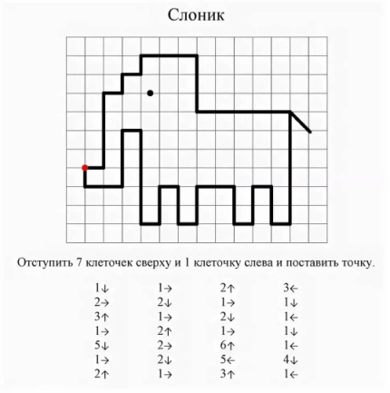
-Молодцы!Отлично выполнили все задания.
-Давайте вспомним, какие задания вам больше всего понравились и почему? А какое задание было самое сложное, почему? А какое самое простое?

